Môn học: Tin học;  Tên bài học: Học và chơi cùng máy tính  Stellarium; | Lớp: 5  Tiết số:01/Tổng số tiết:02
TRƯỜNG TIỂU HỌC GIANG BIÊN HỌ VÀ TÊN GV: NGUYỄN T.HỒNG BỐN
Thời gian thực hiện: ngày 03 tháng 10 năm 2023
1. Yêu cầu cần đạt
Học sinh biết, hiểu được:
- Học sinh biết ý nghĩa của phần mềm là tìm hiểu về thiên văn học và không gian xung quanh em.
- HS nhận biết và ghi nhớ các công cụ và cách sử dụng phần mềm
Học sinh vận dụng được:
- Sử dụng được các công cụ của phần mềm để tìm hiểu về thiên văn học và không gian xung quanh em.
Phát triển năng lực, phẩm chất:
- Phát triển năng lực: Giao tiếp - hợp tác; giải quyết vấn đề - sáng tạo.
- HS tích cực hoạt động trong quá trình học, phát tiển tư duy lôgic
- Biết giữ gìn, bảo quản máy tính.
2. Đồ dùng dạy học
- Giáo viên: SGK, Máy tính
- Học sinh: sgk, vở ghi đầu bài, bút, Thiết bị học tập
3. Các hoạt động dạy học chủ yếu
Thời gian | ND các hoạt động dạy học | Phương pháp – Hình thức tổ chức HĐDH tương ứng |  | Đồ dùng
Thời gian | ND các hoạt động dạy học | Hoạt động của GV | Hoạt động của HS | Đồ dùng
5’ | A. Hoạt động mở đầu  Mục tiêu: Tạo tâm thế cho học sinh và ôn tập kiến thức đã học | - Tổ chức cho học sinh chơi trò chơi trên Quizzi.  - Nhận xét, khen thưởng học sinh | - HS tham gia chơi  - Lắng nghe | Máy tính
2’  7’  10’ | B. Hoạt động hình thành kiến thức mới  Giới thiệu bài  Hoạt động 1: Giới thiệu phần mềm  Mục tiêu: HS biết biểu tượng, cách khởi động, giao diện phần mềm.  Hoạt động 2: Hướng dẫn sử dụng  Mục tiêu: HS biết cách sử dụng phần mềm | - GV giới thiệu bài.  - GV ghi đầu bài.  - Hs nêu mục tiêu bài học  - GV giới thiệu phần mềm Stellarium 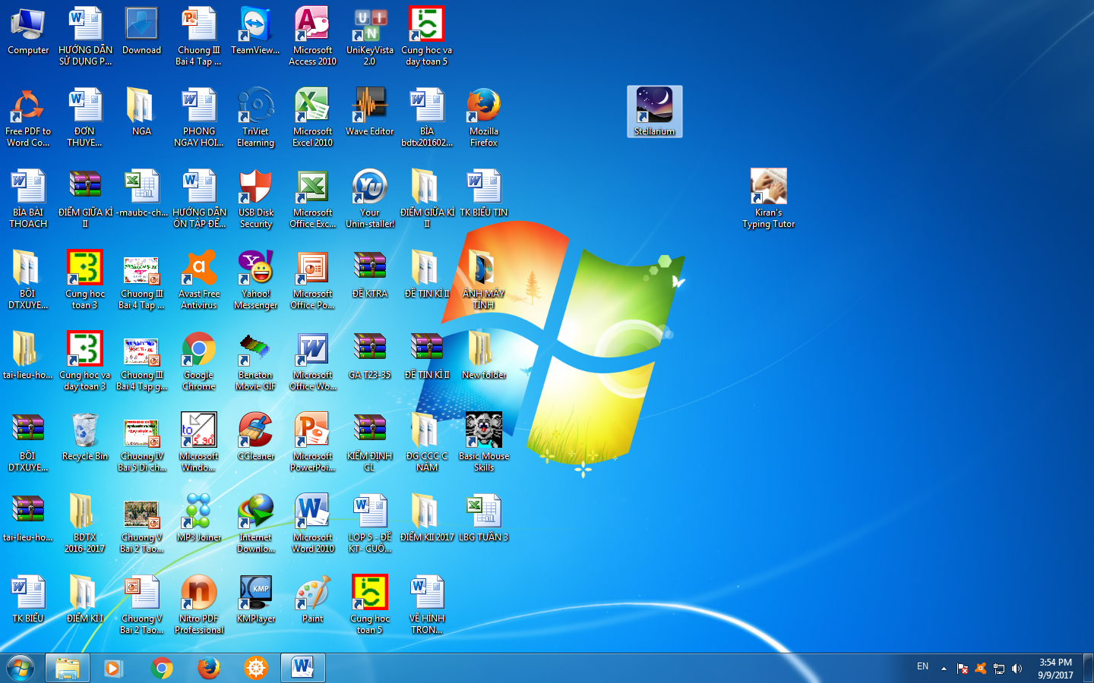  ? Nêu cách khởi động phần mềm mà em biết?  - Nháy đúp chuột vào biểu tượng của phần mềm Stellarium sẽ mặc định em đang ở nơi nào trên thế giới.  ? Làm thế nào để chuyển ngôn ngữ từ tiếng anh sang tiếng việt?  - Hs nhận xét  - GV nhận xét  - Hs khởi động phần mềm  - HS báo cáo kết quả đọc bài ở nhà bằng cách điền vào bảng ý nghĩa của các công cụ.  - Hs nhận xét  - GV nhận xét và giới thiệu lại các nút lệnh trên thanh công cụ dọc và ngang  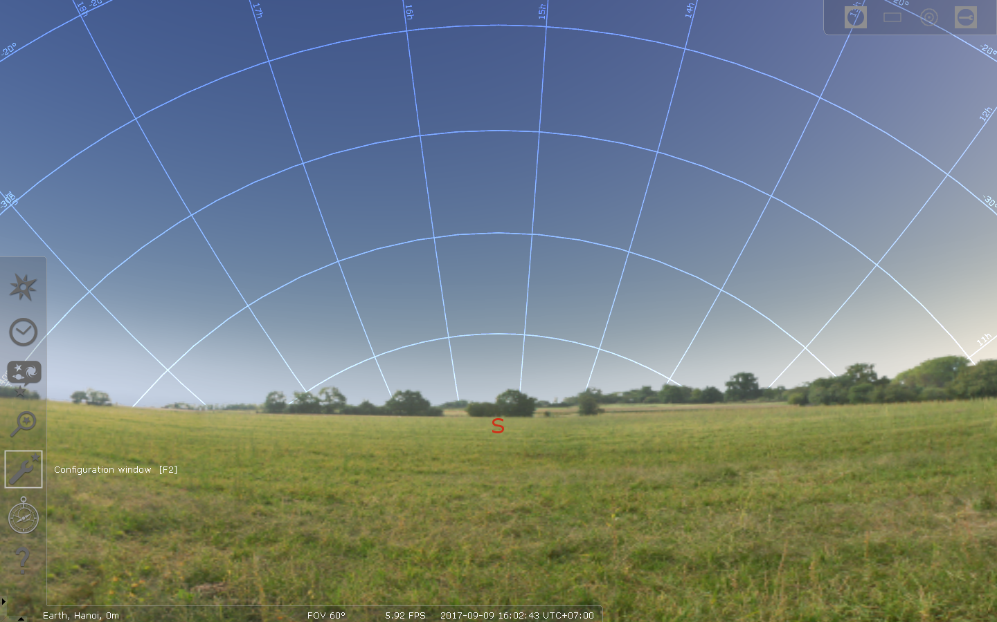  - Bảng la bàn  - Bảng cấu hình  - Bảng tìm kiếm  - Bảng bầu trời và các tùy chọn  - Bảng thời gian  - Bảng địa điểm  * Thanh công cụ phía dưới màn hình  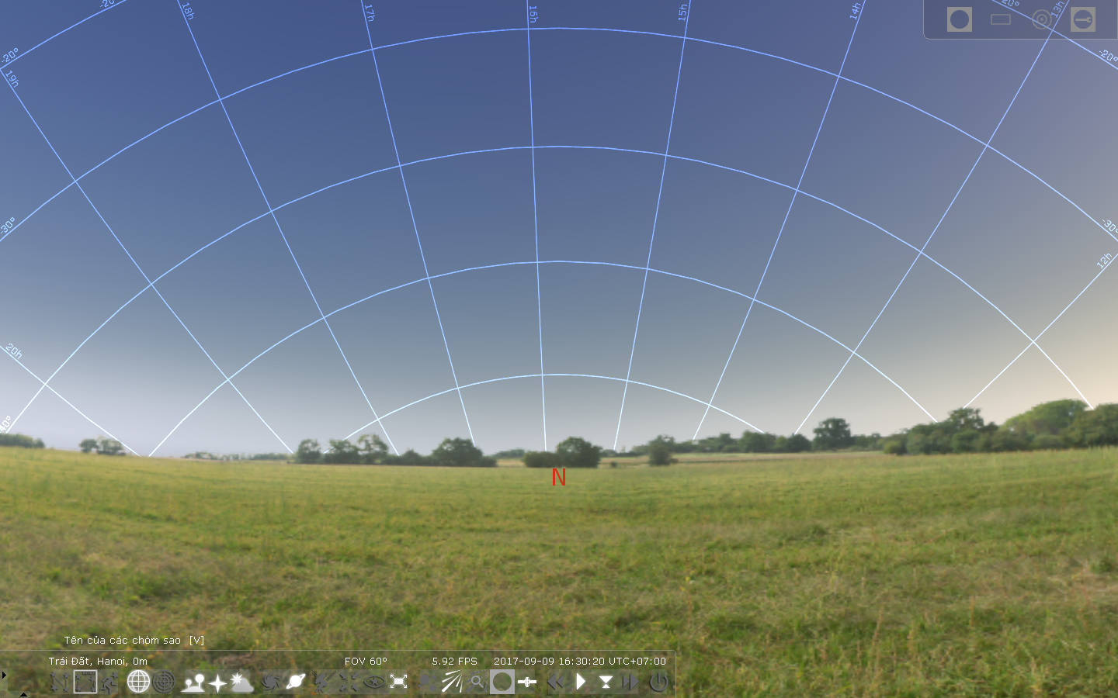  1 2 3 4 5 6 7 8 9 1011121314 1516 17181920 21  1. Đường nối các chòm sao (phím tắt C)  2. Tên các chòm sao (phím tắt V)  3. Vẽ hình các chòm sao (phím tắt R)  4. Lưới phương vị  5. Lưới xích đạo  6. Mặt đất hay đường chân trời  7. Điểm phương hướng  8. Bầu khí quyển  9. Tinh vân (Các thiên hà)  10. Các hành tinh  11. Chuyển đổi phương vị  12. Đưa vật quan sát vào giữa màn hình (phím cách)  13. Chế độ ban đêm  14. Thu nhỏ màn hình  15. Tìm kiếm mưa sao băng  16. Vệ tinh nhân tạo  17. Tua lại thời gian  18. Dừng thời gian và trở lại thời gian  19. Thiết lập thời gian hiện tại  20. Tua đi thời gian  21. Tắt chương trình  b) Cách chọn địa điểm để quan sát:  * Nháy chọn bảng địa điểm để xuất hiện cửa sổ địa điểm như hình dưới  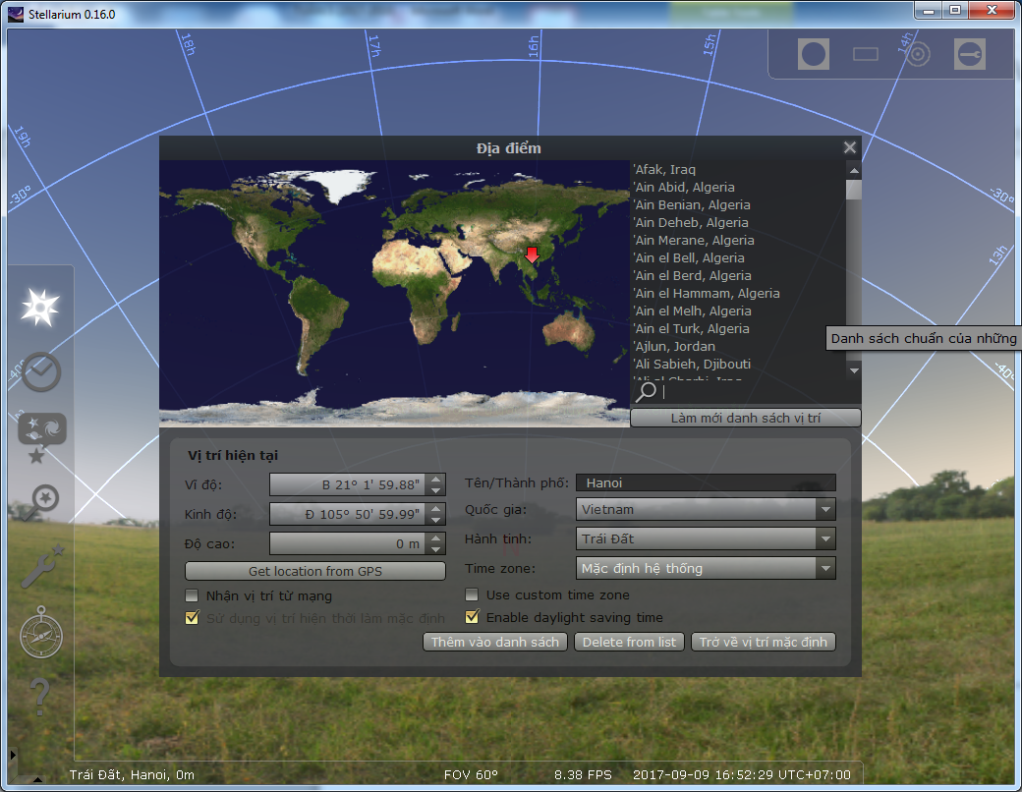  Gõ địa chỉ muốn tìm vào khung  - Gõ địa điểm muốn tìm vào khung tìm kiếm và gõ Enter  c) Cách tìm hành tinh hoặc ngôi sao nào đó: Nháy chuột vào bảng tìm kiếm → Gõ tên chòm sao hoặc hành tinh muốn xem và nháy vào biểu tượng  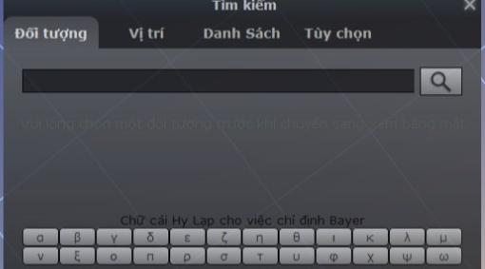  Gõ tên hành tinh muốn tìm  Và nháy chọn biểu tượng  Hành tinh đó sẽ xuất hiện trên màn hình → Quan sát  - Cho HS tìm kiếm  d) Thoát khỏi phần mềm:  ?Nêu cách thoát khỏi phần mềm mà em biết?  - GV nhận xét  - GV nhận xét và chốt | - Nhận xét  - Ghi vở  - Nêu mục tiêu  - HS lắng nghe  - HS trả lời. Nháy đúp chuột vào biểu tượng của phần mềm  B1: Em di chuyển chuột vào bên trái phần mềm nháy chọn biểu tượng  Nháy chọn Tiếng việt  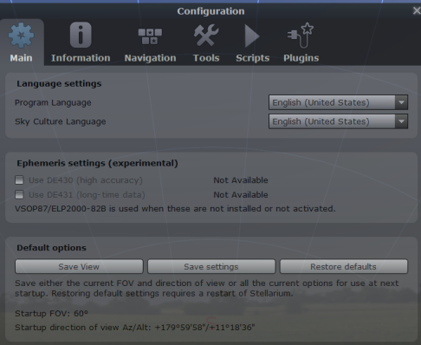  B2: Nháy chọn mục Save setting  - Nhận xét  - Lắng nghe  - Hs khởi động phần mềm  - Hs báo cáo  - Nhận xét  - Lắng nghe + quan sát  - Quan sát + lắng nghe  - Quan sát + lắng nghe  - - Để thoát khỏi phần mềm. Em nháy chuột vào biểu tượng ở thanh công cụ dưới màn hình.  - Nhận xét  - Lắng nghe. | Máy tính
13’ | C. Hoạt động luyện tập và thực hành  Mục tiêu: Học sinh thực hành cách sử dụng phần mềm Stellarium. | - Y/c HS thực hiện lần lượt các thao tác sau:  + Khởi động phần mềm STELLARIUM.  + Chọn chế độ Tiếng việt.  + Tập mở các biểu tượng của thanh công cụ.  + Hs chọn địa điểm quan sát là thành phố Hồ Chí Minh và tìm thổ tinh.  - Y/c hs thực hành trên máy.  - HS nhận xét  - GV nhận xét | - Nêu y/c  - Thực hành  - Nhận xét  - Lắng nghe | Máy tính
3’ | D. Hoạt động vận dụng, trải nghiệm  Hoạt động: Củng cố, dặn dò  Mục tiêu: Củng cố lại kiến thức đã học | - Gv nhận xét tiết học  - Hs về nhà tìm hiểu và trả lời ở tiết học sau  ? Em thích nhất ngôi sao nào?  ? Hình dạng, ý nghĩa của ngôi sao | - Lắng nghe | Máy tính

4. Điều chỉnh sau bài dạy:
….................................................................................................................................
….................................................................................................................................
….................................................................................................................................
….................................................................................................................................

Môn học: Tin học;  Tên bài học: Học và chơi cùng máy tính  Stellarium; | Lớp: 5  Tiết số:02/Tổng số tiết:02
TRƯỜNG TIỂU HỌC GIANG BIÊN HỌ VÀ TÊN GV: NGUYỄN T.HỒNG BỐN
Thời gian thực hiện: ngày......tháng….năm 202..

1. Yêu cầu cần đạt
Học sinh biết, hiểu được:
- Học sinh biết ý nghĩa của phần mềm là tìm hiểu về thiên văn học và không gian xung quanh em.
- HS nhận biết và ghi nhớ các công cụ và cách sử dụng phần mềm
Học sinh vận dụng được:
- Sử dụng được các công cụ của phần mềm để tìm hiểu về thiên văn học và không gian xung quanh em.
Phát triển năng lực, phẩm chất:
- Phát triển năng lực: Giao tiếp - hợp tác; giải quyết vấn đề - sáng tạo.
- HS tích cực hoạt động trong quá trình học, phát tiển tư duy lôgic
- Biết giữ gìn, bảo quản máy tính.
2. Đồ dùng dạy học
- Giáo viên: SGK, Máy tính
- Học sinh: sgk, vở ghi đầu bài, bút, Thiết bị học tập
3. Các hoạt động dạy học chủ yếu
Thời gian | ND các hoạt động dạy học | Phương pháp – Hình thức tổ chức HĐDH tương ứng |  | Đồ dùng
Thời gian | ND các hoạt động dạy học | Hoạt động của GV | Hoạt động của HS | Đồ dùng
5’ | A. Hoạt động mở đầu  Mục tiêu: tạo tâm thế trước khi học bài | - HS khởi động bằng một bài hát  - Cách khởi động phần mềm Stellarium  - HS nhận xét  - GV nhận xét | - HS hát  - HS trả lời  - HS nhận xét  - Lắng nghe | Máy tính
2’  10’ | B. Hoạt động hình thành kiến thức mới  Giới thiệu bài  Hoạt động 1: Ôn tập lại kiến thức  Mục tiêu: HS nhớ lại cách sử dụng phần mềm | - GV giới thiệu bài.  - GV ghi đầu bài.  - Hs nêu mục tiêu bài học  ? Ý nghĩa các công cụ ở thanh dọc?  ? Ý nghĩa các công cụ ở thanh ngang?  ? Cách chọn địa điểm để quan sát  - Hs nhận xét  - GV nhận xét | - Lắng nghe  - Ghi bài  - Nêu mục tiêu  - HS nêu ý nghĩa  - Hs nêu ý nghĩa  - Nháy chọn bảng địa điểm để xuất hiện cửa sổ địa điểm như hình dưới  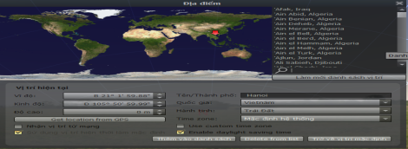  - Gõ địa điểm muốn tìm vào khung tìm kiếm và gõ Enter.  - Nhận xét  - Lắng nghe | Máy tính
20’ | C. Hoạt động luyện tập và thực hành  Mục tiêu: Học sinh thực hành cách sử dụng phần mềm Stellarium. | - HS thực hành tìm hiểu về thiên văn học  - GV đi lại giúp đỡ học sinh  - Gv tổ chức nhóm 3, thi đua xem nhóm nào tìm được các ngôi sao do Gv chỉ định nhanh nhất  - Hs tham gia chơi  - Gv nhận xét  ? Em thích nhất ngôi sao nào?  ? Hình dạng, ý nghĩa của ngôi sao  - Gv nhận xét | - Hs thực hành  - Hs tham gia chơi  - Lắng nghe  - HS trả lời  - Lắng nghe | Máy tính
3’ | D. Hoạt động vận dụng, trải nghiệm  Hoạt động: Củng cố, dặn dò  Mục tiêu: Củng cố lại kiến thức đã học | - Phần mềm Stellarium giúp em làm gì?  - Gv nhận xét tiết học | - Suy nghĩ + trả lời  - Lắng nghe | Máy tính

4. Điều chỉnh sau bài dạy:
….................................................................................................................................
….................................................................................................................................
….................................................................................................................................
….................................................................................................................................

